Narewka, 2021.06.07

**OPIS PRZEDMIOTU ZAMÓWIENIA**

**Zwracamy się z prośbą o przesłanie oferty cenowej na kompleksową renowację nawierzchni boisk poliuretanowych w obiektach sportowych położonych na terenie Gminy Narewka:**

1. Stanica Kajakowa Narewka – 17-220 Narewka, ul. Hajnowska 33, nr geod. Dz. 479/2
2. „ORLIK” Narewka - 17-220 Narewka, ul. Cicha 33, nr geod. Dz. 584/2, obr. Narewka
3. Ośrodek Edukacji Ekologicznej w Siemianówce - 17-220 Siemianówka, ul. Szkolna 35, nr geod. Dz. 95, obr. Siemianówka

**OGÓLNY ZAKRES WSPÓLNYCH PRAC RENOWACYJNYCH DLA KAŻDEJ Z LOKALIZACJI**

1. Oczyszczenie nawierzchni boiska: dokładne oczyszczenie / umycie / oczyszczenie strumieniem powietrza / oraz usunięcie z jego powierzchni resztek roślinności oraz innych zanieczyszczeń

i osadów.

2. Wykonanie niezbędnych napraw punktowych podbudowy boiska oraz nawierzchni boiska

3. Położenie warstwy gruntującej.

4. Wzmocnienie nawierzchni natryskiem hydrodynamicznym poliuretanowym, transparentnym.

5. Naniesienie gumowej warstwy wyrównującej SBR / EPDM ( opcjonalne ).

6. Naniesienie metodą natryskową warstwy użytkowej boiska w postaci kolorowego granulatu

( przynajmniej 2 warstwy ).

7. Naniesienie nowych linii boiska.

8. Wymóg spełnienia normy PN-EN 14877: 2014

**SZCZEGÓŁOWY ZAKRES PRAC RENOWACYJNYCH - DLA KAŻDEGO ZADANIA**

**Lokalizacja 1**

**STANICA KAJAKOWA NAREWKA** - **jedno – wielofunkcyjne boisko** ( tenis, siatkówka, koszykówka ) **długość linii funkcyjnych:** 359,2 mb linii. **Wymiary:** 30 x 17 m, pow. ok. 510 m2

1. Czyszczenie i mycie mechaniczne nawierzchni boiska.
2. Czyszczenie nawierzchni boiska strumieniem powietrza.
3. Usunięcie roślinności z nawierzchni boiska oraz obrzeży.
4. Wykonanie napraw punktowych podłoża i nawierzchni boiska.
5. Wzmocnienie nawierzchni natryskiem hydrodynamicznym poliuretanowym transparentnym.
6. Wykonanie nakładki wyrównującej (SBR).
7. Wykonanie natrysku strukturalnego w kolorze boiska.
8. Odtworzenie linii funkcyjnych boiska.

- **jedno – wielofunkcyjne boisko** ( tenis, siatkówka, koszykówka ) **długość linii funkcyjnych:** 359,2 mb linii. **Wymiary:** 30 x 17 m, pow. ok. 510 m2

**Lokalizacja 2**

**STADION NAREWKA** „ORLIK”– 2 boiska.

**2A.** **Poliuretanowe boisko wielofunkcyjne** ( tenis, siatkówka, koszykówka ) **długość linii funkcyjnych:**  267,9 mb. **Wymiary:** 32 x 19,2 m. Powierzchnia. ok. 614,4 m2

1. Czyszczenie i mycie mechaniczne nawierzchni boiska.
2. Miejscowe uzupełnienie nawierzchni przy obrzeżach.
3. Wypełnienie szpar przy obrzeżach masą poliuretanową.
4. Wykonanie natryskowej warstwy wzmacniającej, natryskiem hydrodynamicznym.
5. Wykonanie natrysku strukturalnego w kolorze boiska.
6. Odtworzenie linii funkcyjnych boiska.

**2B. Boisko o nawierzchni z trawy syntetycznej** ( piłka nożna ).

**Długość linii funkcyjnych:** 294,8 mb . **Wymiary:** 31,7 x 47 m. Powierzchnia. ok. 1489 m2

Nawierzchnia z trawy syntetycznej o następujących parametrach technicznych i użytkowych:

- wysokość całkowita nawierzchni: min 40mm, max 50 mm

- gęstość ( ilość splotów/m2 ) min. 8000

- gęstość ( ilość włókien/m2 ) min. 130 000

- rodzaj włókna: 100% polietylen ( PE ), 100% włókien monofilowych

- Wypełnienie: piasek kwarcowy, granulat gumowy EPDM

1. Czyszczenie i mycie mechaniczne nawierzchni boiska.
2. Usunięcie roślinności z nawierzchni boiska oraz obrzeży.
3. Uzupełnienie brakujących linii.
4. Wymiana pól wybiegu bramkarza.
5. Sklejenia łączeń trawy.
6. Wymiana punktowa nawierzchni w miejscu uszkodzonych łączeń.
7. Naprawa ogrodzenia

**Lokalizacja 3**

**OŚRODEK EDUKACJI EKOLOGICZNEJ w Siemianówce** – 2 boiska.

**3A.** **Poliuretanowe boisko do siatkówki i koszykówki.**

**Długość linii funkcyjnych:** 220 mb. **Wymiary:** 24,0 x 12,7 m. Powierzch. ok. 304,8 m2

1. Czyszczenie mechaniczne nawierzchni boiska.
2. Usunięcie roślinności z nawierzchni boiska oraz obrzeży.
3. Wykonanie napraw punktowych podłoża i nawierzchni boiska.
4. Wykonanie natryskowej warstwy wzmacniającej, natryskiem hydrodynamicznym.
5. Wykonanie nakładki ( SBR ) wyrównującej.
6. Wykonanie natrysku strukturalnego w kolorze boiska.
7. Odtworzenie linii funkcyjnych.

**3B. Boisko do tenisa.**

**Długość linii funkcyjnych: 78 mb. Wymiary:** 23,2 x 11 m. Powierzchnia. ok. **255** m2

Na boisku zamontowana jest trawa multifunkcja krótkowłosa o wysokości ok. 10 mm Rodzaj zasypu: to prawdopodobnie piasek kwarcowy.

1. Demontaż trawy.
2. Utylizacja odpadów.
3. Wyrównanie podbudowy.
4. Położenie nowej trawy.

W załączeniu:

1. Raport pokontrolny stanu nawierzchni boisk.

**Raport pokontrolny ze stanu nawierzchni tartanowych**

na boiskach sportowych będących własnością Gminy Narewka.

(zdjęcia wykonano 12.10.2020 r.)

1. **Stanica kajakowa Narewka** - 17-220 Narewka, ul. Hajnowska 33

**Jedno** – wielofunkcyjne boisko tartanowe.

Stan nawierzchni – słaby.

Nawierzchnia – pofalowana.

Liczne drobne braki w nawierzchni. Liczne przebarwienia.

Źle wykonana częściowa naprawa boiska.

Nowa nawierzchnia oddziela się do starej. Wyraźne szczeliny wokół, przy łączeniach z naprawą i przy brzegach boiska pomiędzy nawierzchnią a krawężnikiem.

Naturalna roślinność „wchodzi” na tartan.

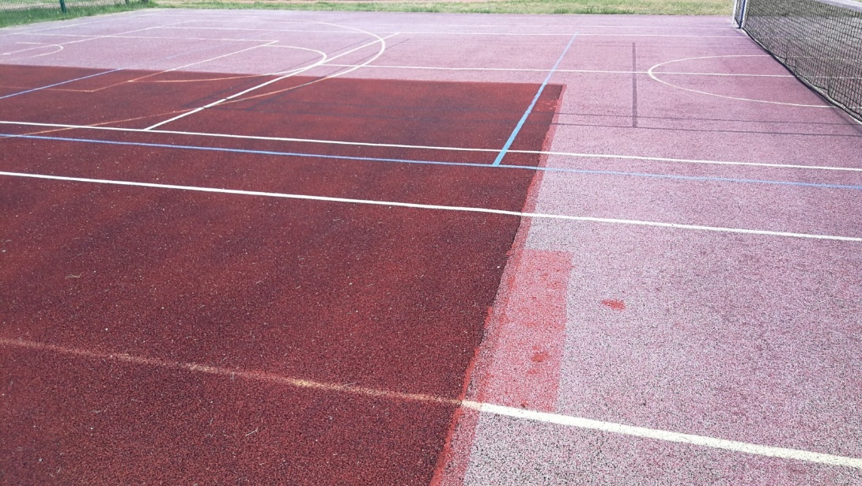

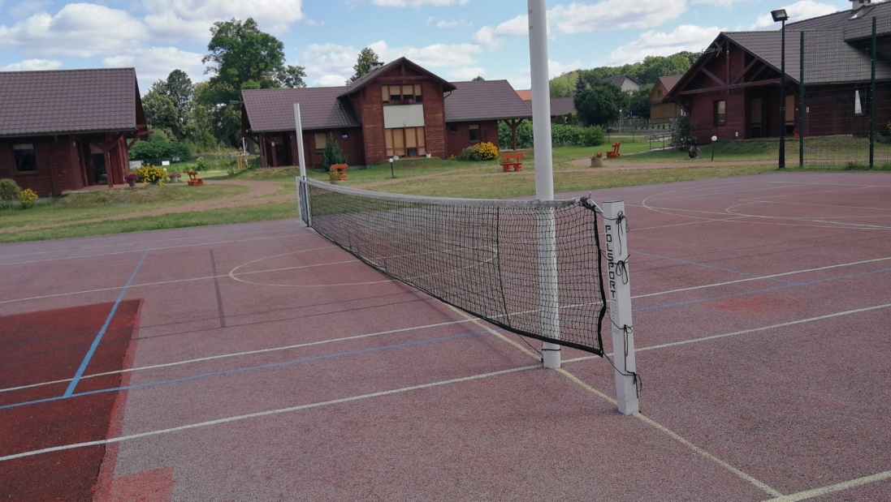

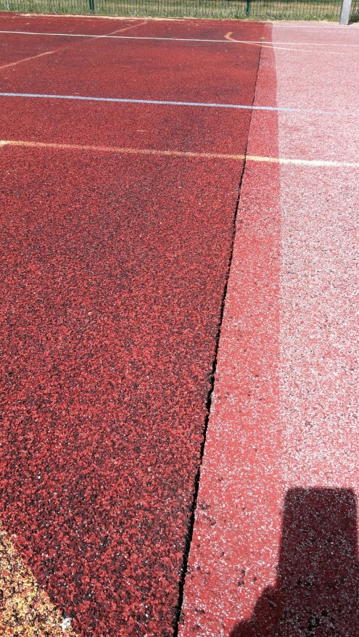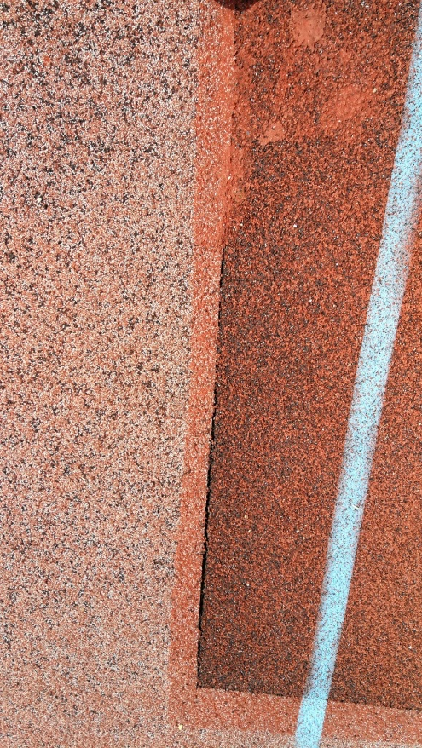

1. **Stadion Narewka – ORLIK -** 17-220Narewka, ul. Mickiewicza

**Dwa boiska**. Tartanowe boisko wielofunkcyjne i boisko ze sztuczną trawą do piłki nożnej.

**Boisko tartanowe**: stan nawierzchni – dość dobry.

Nawierzchnia – równa. Drobne braki w nawierzchni. Liczne przebarwienia w miejscach najbardziej używanych. Wyraźne szczeliny wokół, przy brzegach boiska pomiędzy nawierzchnią a krawężnikiem. Naturalna roślinność „wchodzi” na tartan.

**Boisko ze sztucznej trawy**: stan nawierzchni – słaby. Widoczne długie fałdy

Nawierzchnia – w miarę równa ale mocno już zużyta. Naturalna roślinność „wchodzi” na sztuczną trawę. Braki w „malowaniu” poziomym – ubytki, szczeliny.

Częściowo zniszczone ogrodzenie. Podniesiona dołem siatka.

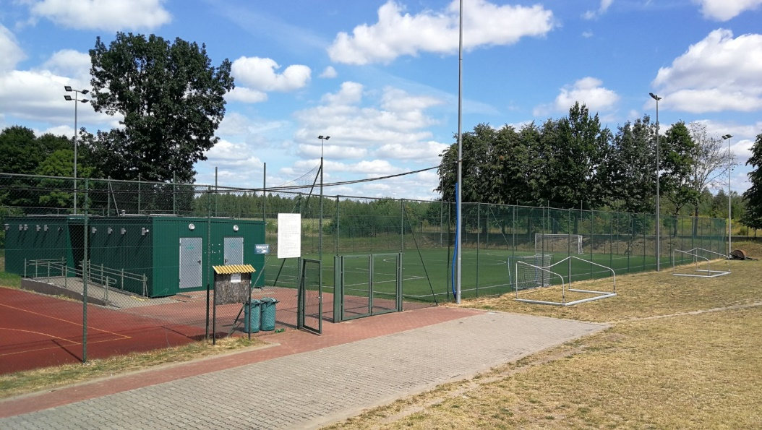

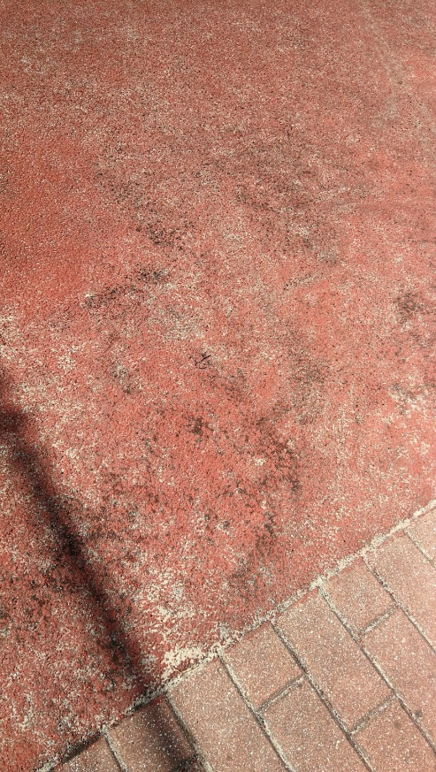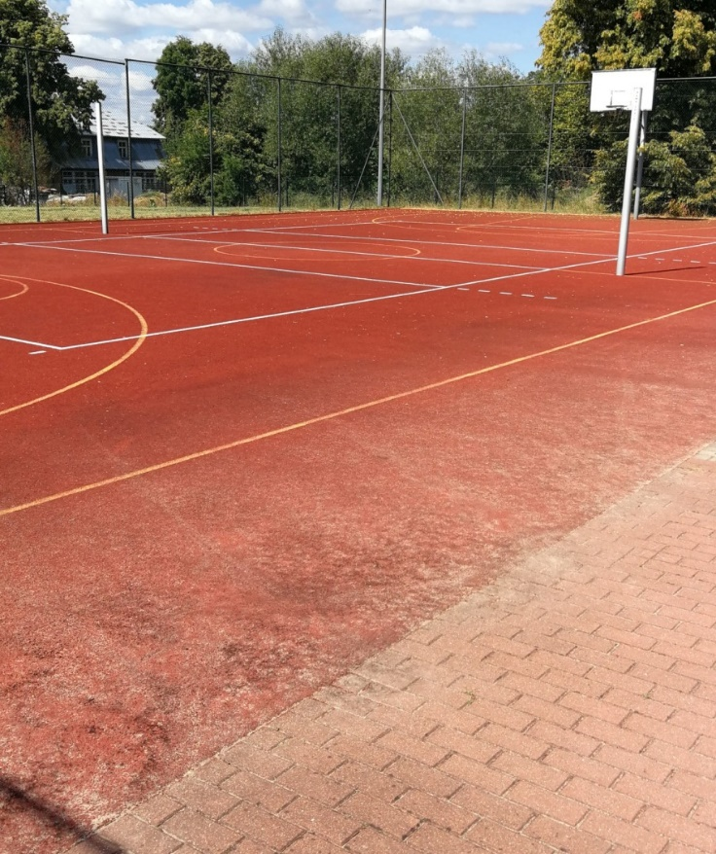

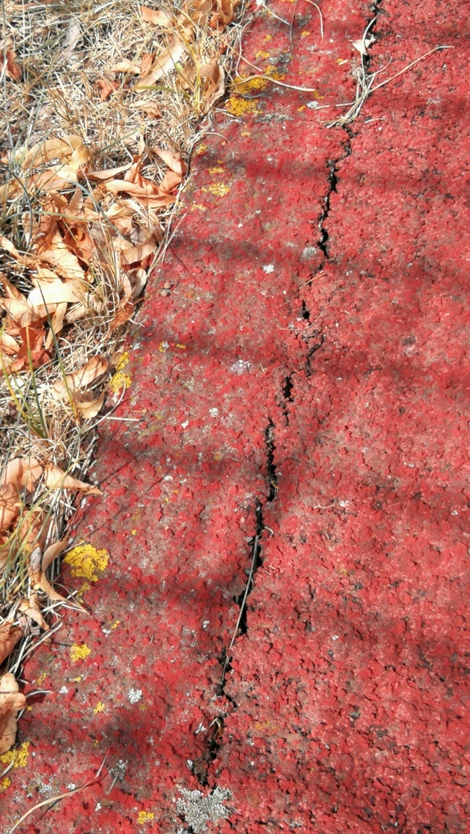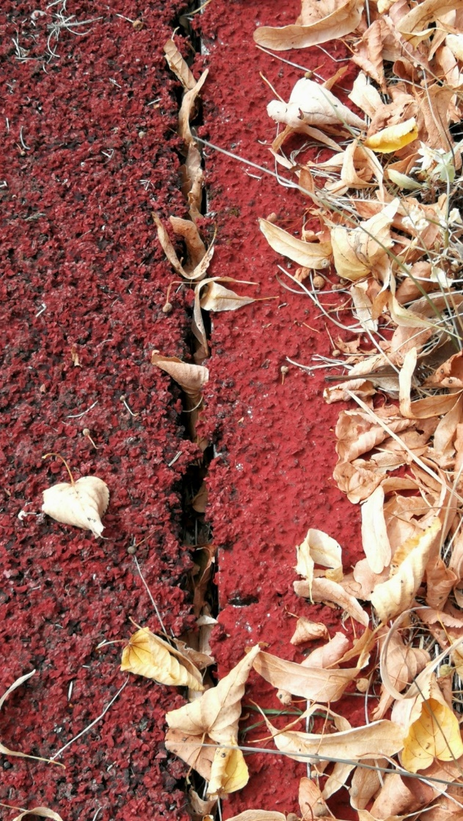

1. **Ośrodek Edukacji Ekologicznej** w Siemianówce

**Dwa boiska**. Tartanowe boisko do koszykówki i kort do tenisa.

Stan obu boisk - bardzo słaby. Braki w malowaniu.

Nawierzchnia nierówna – gra w tenisa praktycznie niemożliwa. Piłka po odbiciu leci gdzie chce. Liczne ubytki w nawierzchni. Spękania, szczeliny. Naturalna roślinność zaczyna „wchodzić” na tartan.

